- https://www.scopera.ai/de/ Block „für wen“, hier könnten wir noch Operations & Administration ergänzen mit Manuelle, Excel- oder Access-basierte Abläufe digitalisieren und Mitarbeitende von Routinearbeit entlasten. Dann wäre es auch mit den Fall-Beispielen wieder übereinstimmend.
- Die Lieferzeiten variieren noch etwas je nachdem wo es gelesen wird und ist auch etwas schwammig. Konsistenter wäre sowas wie: Erste sichtbare Resultate innert Stunden. Funktionsfähiger Prototyp innert Tagen. Produktive Anwendung bei einfachen Use Cases ab ein bis zwei Wochen, typischerweise innerhalb von zwei bis sechs Wochen. Das ist auf der gesamtem Webseite klar zu stellen.
- Der Preis von CHF 20 ist missverständlich (klar steht viel weiter oben, dass die Editions nur Stufen 4 und 5 abdecken). Auf der Paketseite wirkt es, als seien der «fixe Rahmen» und das «spürbare Ergebnis in Wochen» für CHF 20 monatlich enthalten. Die Editionen sollten sich über die Plattform und Plattformdienstleistungen unterscheiden. Da braucht es vermutlich eine Matrix
So etwas in der der Art:
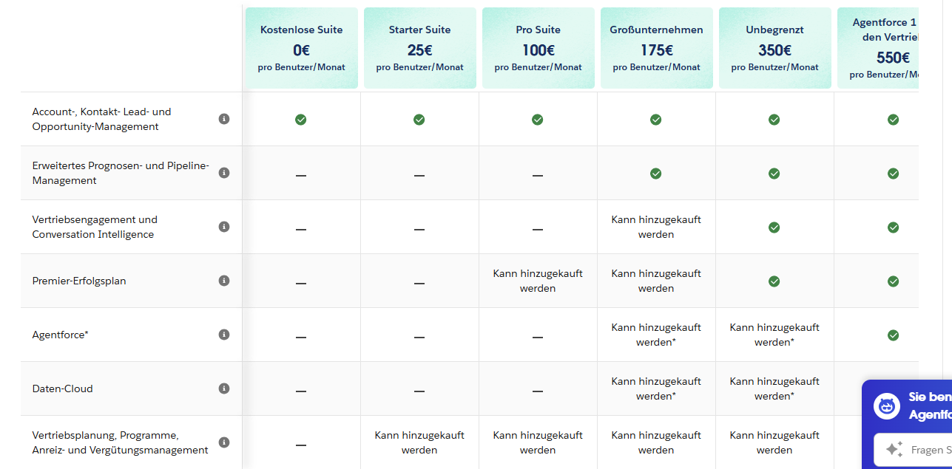
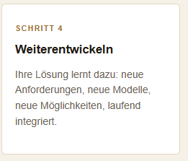

- Das tönt nach autonomer Weiterentwicklung durch die KI. Der Anfang ist gut, aber der letzte Teil des Satzes ist nicht korrekt.
  - 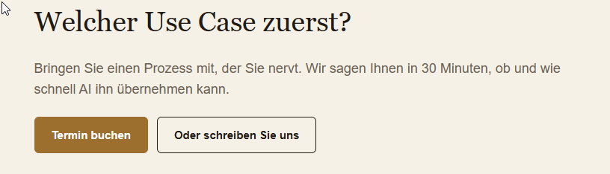
  - AI übernimmet den Prozess - Hilfe, dann sind wir bald in den Medien, denkt sich der Kunde. Eher so was wie: Wir klären, wie SCOPERA den Prozess digitalisieren, automatisieren oder unterstützen kann.
- Bei „Termin buchen“ sollte auch ein neues Fenster geöffnet werden.
- Versand von Mitteilungen funktioniert nicht: https://www.scopera.ai/de/contact/#nachricht-schreiben

